Министерство образования Республики Беларусь
Учреждение образования
БЕЛОРУССКИЙ ГОСУДАРСТВЕННЫЙ УНИВЕРСИТЕТ
ИНФОРМАТИКИ И РАДИОЭЛЕКТРОНИКИ

КАФЕДРА ИНФОРМАТИКИ

Отчёт по лабораторной работе №2
по теме №17 «База данных пациентов медицинского учреждения»

Студент: гр. 753502
Зносок А.В.
Руководитель: Алексеев И. Г.

Минск 2020

Создать триггер с помощью командной строки

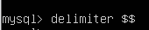
Рис. 1 – установка разделителя.

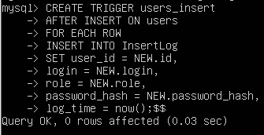
Рис. 2 – создание триггера на вставку

Проверить работу триггера

Рис. 3 – select * from users; до вставки

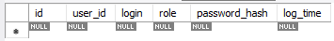
Рис. 4 – select * from InsertLog; до вставки

insert into users (login, users.password_hash, name1_id, name2_id, name3_id, create_time) values ('login', SHA1('pass'), '1', '1', '1', now());

Рис. 5 – select * from users; после вставки

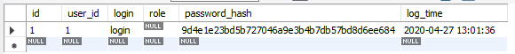
Рис. 6 – select * from InsertLog; после вставки

Удалить триггер с помощью командной строки

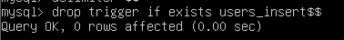
Рис. 7 – удаление триггера с помощью командной строки

Регистрация
select id from users where login = '{login}' limit 1;
select id from names1 where name1 = ‘{name1}’ limit 1;
select id from names2 where name2 = ‘{name2}’ limit 1;
select id from names3 where name3 = ‘{name3}’ limit 1;
insert into names1 (name1) values (‘{name1}’);
insert into names2 (name2) values (‘{name2}’);
insert into names3 (name3) values (‘{name3}’);
insert into users (login, password_hash, name1_id, name2_id, name3_id) values (‘{login}’, SHA1({password}), ‘{id1}’, ‘{id2}’, ‘{id3}’;
Авторизация
Select * from users where login = ‘{login}’ and password_hash = SHA1({password});
Изменение данных
select id from names1 where name1 = ‘{name1}’ limit 1;
select id from names2 where name2 = ‘{name2}’ limit 1;
select id from names3 where name3 = ‘{name3}’ limit 1;
insert into names1 (name1) values (‘{name1}’);
insert into names2 (name2) values (‘{name2}’);
insert into names3 (name3) values (‘{name3}’);
update users set users.name1_id = ‘{id_n1}’, users.name2_id = ‘{id_n2’}, users.name3_id = ‘{id_n3},
users.login = ‘{log}’, users.role = ‘{rol}’ where users.id = ‘{id}’;
Блокировка
update users set block_status = ‘{status}’, locked_from = now() where users.id = ‘{id}’;

Блокировка на время
create event if not exists block_event_{id} on schedule at date_add(now(), interval {t} second)
do update users set users.block_status = 'blocked' where users.id = {id};

Поиск по критериям
select users.id, name1, name2, name3, users.role, data_id, block_status, login, blocked_from, create_time, block_time
from users
inner join names1 on names1.id = users.name1_id
inner join names2 on names2.id = users.name2_id
inner join names3 on names3.id = users.name3_id
where (name1 like concat('%',’{n1}’,'%')) and
(name2 like concat('%',’{n2}’,'%')) and
(name3 like concat('%',’{n3}’,'%')) and
(login like concat('%',’{log}’,'%')) and
(users.role like concat('%',’{rol}’,'%')) and
(block_status = ‘{b1}’ or block_status = ‘{b2});

Журналирование авторизации и других изменений таблиц учетных записей пользователей в системе.
- на вставку
CREATE TRIGGER users_insert
AFTER INSERT ON users
FOR EACH ROW
INSERT INTO InsertLog
SET user_id = NEW.id,
login = NEW.login,
role = NEW.role,
password_hash = NEW.password_hash,
log_time = NOW();

- на удаление
CREATE TRIGGER users_delete
AFTER DELETE ON users
FOR EACH ROW
INSERT INTO DeleteLog
SET user_id = OLD.id,
login = OLD.login,
role = OLD.role,
password_hash = OLD.password_hash,
log_time = NOW();

- на обновление
CREATE TRIGGER users_update
BEFORE UPDATE ON users
FOR EACH ROW
INSERT INTO UpdateLog
SET user_id = OLD.id,
login = OLD.login,
role = OLD.role,
password = OLD.password_hash,
log_time = NOW(),
name1 = OLD.name1_id,
name2 = OLD.name2_id,
name3 = OLD.name3_id,
blocked_from = OLD.blocked_from,
block_time = OLD.block_time,
data_id = OLD.data_id;

- удаление триггера
drop trigger if exists users_delete;
drop trigger if exists users_update;
drop trigger if exists users_insert;

Разработать программную реализацию авторизации пользователей.
- Регистрация
public int RegistrationUser(UserViewModel user)
{
string sqlCommand = $"registration_procedure";

using (_connection)
{
_connection.Open();
MySqlCommand command = new MySqlCommand(sqlCommand, _connection);
command.CommandType = CommandType.StoredProcedure;
MySqlParameter is_Ok = new MySqlParameter { ParameterName = "is_Ok", MySqlDbType = MySqlDbType.Int32, Direction = ParameterDirection.Output };
command.Parameters.AddRange(user.GetParamets());
command.Parameters.Add(is_Ok);
command.ExecuteNonQuery();

return (int)command.Parameters["is_Ok"].Value;
}
}

- Авторизация
public int LoginUser(LoginViewModel user)
{
string sqlCommand = $"authorization_procedure";
using (_connection)
{
_connection.Open();
MySqlCommand command = new MySqlCommand(sqlCommand, _connection);
command.CommandType = CommandType.StoredProcedure;
MySqlParameter result = new MySqlParameter { ParameterName = "result", MySqlDbType = MySqlDbType.Int32, Direction = ParameterDirection.Output };
command.Parameters.AddRange(user.GetParamets());
command.Parameters.Add(result);
command.ExecuteNonQuery();
return (int)command.Parameters["result"].Value;
}
}
- Удаление

public void DeleteUser(uint id)
{
string sqlComand = $"call delete_procedure('{id}');";
using (_connection)
{
_connection.Open();
MySqlCommand command = new MySqlCommand(sqlComand, _connection);
command.ExecuteNonQuery();
}
}
- Обновление

public void UpdateUser(EditUserViewModel model)
{
string sqlComand = $"call update_procedure('{model.Id}','{model.name1}','{model.name2}','{model.name3}'," +
$"'{model.login}','{model.Role}');";
using (_connection)
{
_connection.Open();
MySqlCommand command = new MySqlCommand(sqlComand, _connection);
command.ExecuteNonQuery();
}
}
- Поиск по критериям

public List<User> SearchUsers(string name1="", string name2="", string name3="", string login="", string role ="", int b1=1, int b2=2)
{
string sqlCommand = $"call search_procedure('{name1}', '{name2}','{name3}','{login}','{role}','{b1}','{b2}');";
List<User> res = new List<User>();
using (_connection)
{
_connection.Open();
MySqlCommand command = new MySqlCommand(sqlCommand, _connection);
MySqlDataAdapter adapter = new MySqlDataAdapter(command);
DataTable table = new DataTable();
adapter.Fill(table);

for(int i = 0; i < table.Rows.Count; i++)
{
res.Add(new User(table.Rows[i]));
}
}
return res;
}
- Блокировка пользователя

public void BlockUser(int id)
{
BlockUser(id, "blocked");
}
public void UnblockUser(int id)
{
BlockUser(id, "active");
}
public void BlockUser(int id, TimeSpan time)
{
long t = time.Seconds;
string sqlComand = $"create event if not exists block_event_{id}" +
$"on schedule at date_add(now(), interval {t} second)" +
$"do update users set users.block_status = 'blocked' where users.id = {id};";
using (_connection)
{
_connection.Open();
MySqlCommand command = new MySqlCommand(sqlComand, _connection);
command.ExecuteNonQuery();
}
}
private void BlockUser(int id, string status)
{
string sqlComand = $"call block_procedure('{id}', '{status}');";
using (_connection)
{
_connection.Open();
MySqlCommand command = new MySqlCommand(sqlComand, _connection);
command.ExecuteNonQuery();
}
}
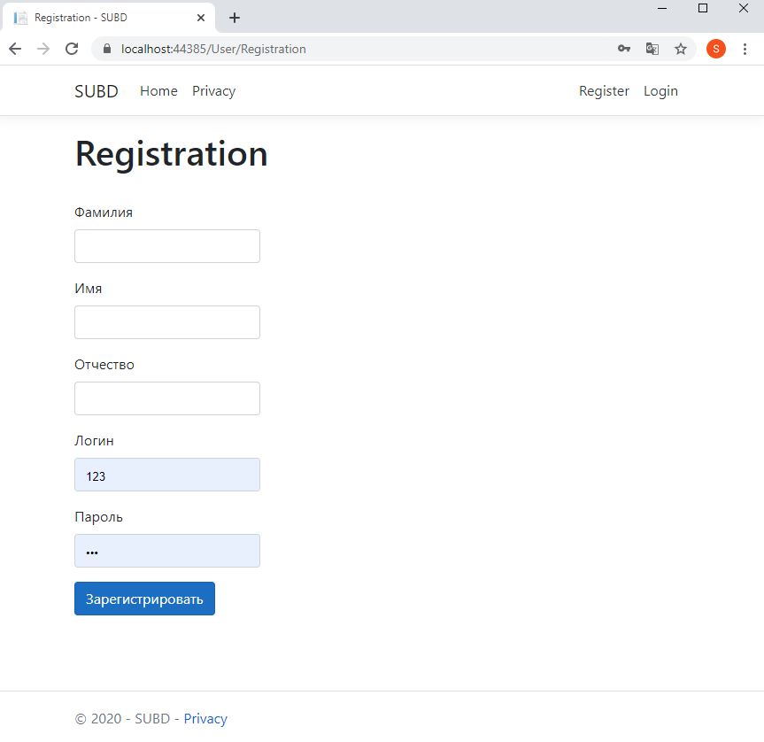
Рис. 8 – страница регистрации пользователя
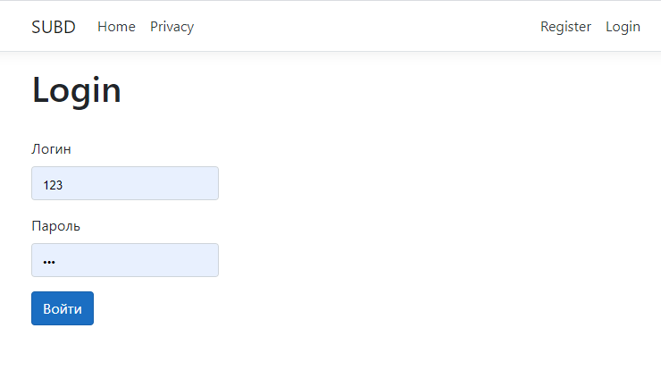
Рис. 9 – страница авторизации пользователя
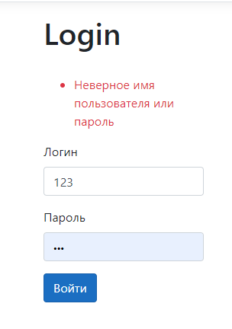
Рис. 10 – Ошибка авторизации пользователя
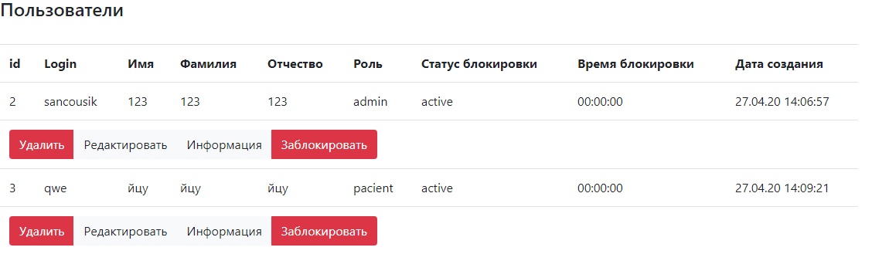
Рис. 11 – Страница списка полльзователей
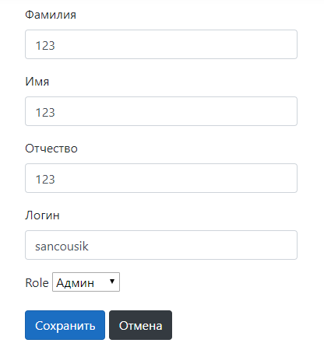

Рис. 12 – Страница обновления информации полльзователей

